prénom/nom:
PART A : Write or draw.
 | Comment ça va?  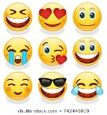 |  |  | Comment ça va?
lundi |  |  | vendredi
mardi |  |  | samedi
mercredi |  |  | dimanche
jeudi

PART B : Quel est ton objet préféré ? Circle or draw your answer.
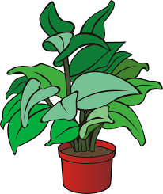 | 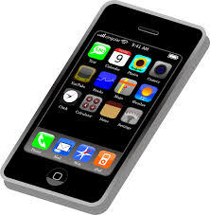
les plantes | le portable | la télé | l’ordinateur portable
 | 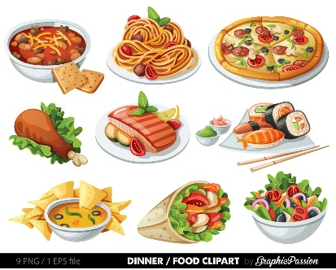 | 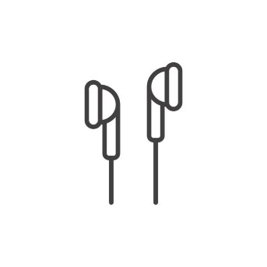
les photos | la nourriture | les écouteurs

PART C : Comment tu trouves les activités ? Mark with an X.
activité | barbant(e)(s) | pas mal | génial | intéressant(e)(s) |  | Je n’aime pas | J’aime | J’adore
le roman
la méditation
les objets
l’appel
le cadeau
le jeu
la musique
l’exercice

